南昌航空大学

《Java程序设计课程设计》 报告
班级：172031 学号：17203123 姓名：刘艺

题目：飞机大战系统的设计

1. 引言
飞机大战游戏是一款十分有趣的射击类小游戏，流畅的画面，高难度的挑战。游戏中，玩家驾驶英雄机，在空中进行战斗。点击并移动自己的英雄机，发射炮弹，打掉敌飞机以及蜜蜂，来获得分数和奖励，打掉一架敌飞机赢得5分，打掉一只蜜蜂赢得1条命或是获得20次双倍火力，如果撞上敌飞机或小蜜蜂，将减少命、双倍火力清零。每撞到一次蜜蜂或是敌飞机命减1，当命数为0时，则游戏结束。
2. 系统设计
数据建模：使用一个数据模型，描述对象的关系。使用绘图坐标系作为参考模型，英雄机、敌飞机、蜜蜂、子弹都是矩形区域。
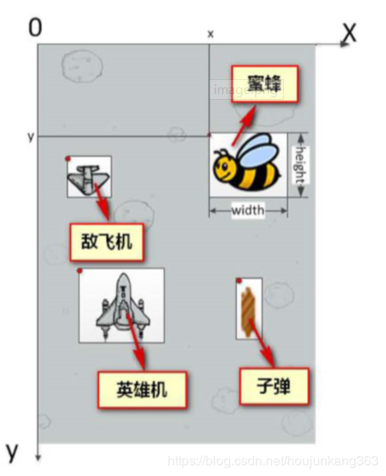
3. 系统实现
飞机大战的物体有：
用自己鼠标控制的英雄机
英雄机图片
被英雄机打的敌机和蜜蜂
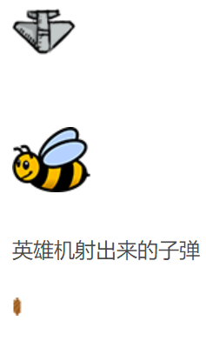
英雄机射中敌机得40分。射中蜜蜂会有奖励：奖励分为奖励一条命和双倍火力值+40。当英雄机的双倍火力值大于0时，会发射两颗子弹同时火力值-2。
英雄机开始有三条命，当英雄机与敌机或小蜜蜂碰撞时，命-1。当命<=0时，游戏结束。
开始时界面为：
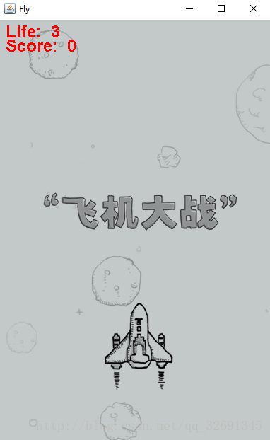
当鼠标左键点击后游戏开始运行
用鼠标控制英雄机，当鼠标移开窗口后，游戏暂停，鼠标再移回后游戏继续。
子弹和敌机直线飞行，蜜蜂左右飞行

根据游戏规则，可以很轻易的总结出四个类。
分别有hero(英雄机类)，Airplane(敌机类)，Bee(蜜蜂类)，Bullet(子弹类)

hero类中存在的属性：图片，图片的宽和高，图片位置坐标（x和y）,命，活力值，得分。
Airplane:图片，图片的宽和高，图片位置坐标（x,y），每次移动y的距离
Bee:图片，图片的宽和高，图片位置坐标（x,y），每次移动x,y的距离
Bullet:图片，图片的宽和高，图片位置坐标（x,y），每次移动y的距离
根据上面抽象出来的四个类的属性，可以明显发现它们的属性有大部分的重叠。那么可以再根据上面的四个类再抽象出一个父类出来
父类FlyObject(飞行物)：图片，图片的宽和高，图片位置坐标（x,y）和行为move(移动)，因为move在每个子类中的行为不固定，所以必须写成抽象方法，有抽象方法这个父类必须为抽象类
根据游戏规则，打掉蜜蜂会有奖励，打掉敌机会得分
再抽象出两个接口：Enemy(敌人接口)，Award（奖励接口）
4. 结论
1．熟悉了使用面向对象思想抽象类。
2．掌握了多线程创建方式。
3．熟悉了swing窗体创建方式。
4．学会方法的封装以及简单工厂模式的应用。

附录
import java.awt.image.BufferedImage;
public abstract class FlyObject {
//因为是父类，为了让子类可以看见使用protected修饰
protected BufferedImage image;
protected int height;
protected int witch;
protected int x;
protected int y;
public abstract void move();
}
//敌人接口
public interface Enemy {
int SCOER=40;//被射中得40分
public int getSCoer();
}
//奖励接口
public interface Award {
int LIFE_AWAED=0;
int DOUBLEFIRE_AWARD=1;
int getAwardType();
}import java.awt.image.BufferedImage;

//英雄机
public class Hero extends FlyObject {
int doubleFire;
int life;
int score;
BufferedImage images[];
int index=0;

public void move() {//用两张英雄机图片切换实现画面上的英雄机的移动
index++;
image=images[index/images.length];
}
}//蜜蜂类
public class Bee extends FlyObject implements Award{
int awardType;//奖励类型
int xMove=3;
int yMove=4;
public int getAwardType() {
return awardType;
}

public void move() {
x+=xMove;
y+=yMove;
}
}public class Bullet extends FlyObject {
int yMove=4;

public void move() {
y+=yMove;
}

}
package cn.tedu.plane;

import java.awt.Graphics;
import java.awt.event.MouseEvent;
import java.awt.event.MouseListener;
import java.awt.event.MouseMotionListener;

import javax.swing.JPanel;

public class ShotGameJPanel extends JPanel implements Runnable,MouseListener,MouseMotionListener{

//成员变量
Factory factory;
Thread t;
public ShotGameJPanel() {
factory=new Factory();

t=new Thread(this);
t.start();
addMouseListener(this);
addMouseMotionListener(this);
}

@Override
public void paint(Graphics g) {
super.paint(g);
factory.paintbackground(g);
factory.paintHero(g);
factory.paintBullets(g);
factory.paintFlyingObjs(g);
factory.paintScore(g);
factory.paintState(g);
}

@Override
public void run() {
while(true){
//对飞行物的操作
if(factory.state==Factory.RUNNING){
//飞行物入场
factory.enterAction();
//飞行物的移动
factory.stepAction();
//英雄机射击了
factory.shootAction();
//子弹击中飞行物
factory.bangAction();
}
//重绘
repaint();
try {
Thread.sleep(10);
} catch (InterruptedException e) {
e.printStackTrace();
}
}

}
//鼠标点击触发游戏状态
@Override
public void mouseClicked(MouseEvent e) {//鼠标点击事件
switch (factory.state) {
case Factory.START:
factory.state=Factory.RUNNING;
break;
case Factory.GAME_OVER:
//各种飞行物 清零
//子弹数组清零
//创建新的英雄
factory.hero=new Hero();
//得分清零
factory.score=0;
//回归到开始界面
factory.state=Factory.START;
break;
default:
break;
}

}
//英雄机的鼠标移出窗体的时候 完成暂停操作
@Override
public void mouseExited(MouseEvent e) {

if(factory.state==Factory.RUNNING){
factory.state=Factory.PAUSE;
//完成重绘操作
repaint();
}
}
//鼠标进入当前窗体时 完成游戏状态更改 由原来的暂停改为 running
@Override
public void mouseEntered(MouseEvent e) {
if(factory.state==Factory.PAUSE){
factory.state=Factory.RUNNING;
}

}
//英雄机随着鼠标移动而移动的
@Override
public void mouseMoved(MouseEvent e) {//鼠标移动
if(factory.state==Factory.RUNNING){
//英雄机就随着鼠标移动
factory.hero.moveTo(e.getX(), e.getY());
repaint();
}
}

@Override
public void mouseDragged(MouseEvent e) {

}

@Override
public void mousePressed(MouseEvent e) {//松开
// TODO Auto-generated method stub

}

@Override
public void mouseReleased(MouseEvent e) {

}

}package cn.tedu.plane;
public class ObjSmallPlane extends FlyingObj implements Enemy{

//设定小飞机的移动速度
public int speed=1;

public ObjSmallPlane() {
this.image=Factory.imgSmallPlane;
width=image.getWidth();
height=image.getHeight();
y=-height;
x=(int) (Math.random()*(Factory.jframeWidth-width));

}

public int getSpeed() {
return speed;
}

public void setSpeed(int speed) {
this.speed = speed;
}

@Override
public void step() {
y+=speed;
}

@Override
public boolean OutOfBands() {
return false;
}

@Override
public int getScore() {
return 5;
}

}

public class ObjBullet extends FlyingObj{

//设定子弹的移动速度
public int speed=1;
//子弹类有参的构造方法
public ObjBullet(int x, int y) {
this.x=x;
this.y=y;
//引入子弹的图片
this.image=Factory.bullet;
}

@Override
public void step() {
y-=speed;
}

@Override
public boolean OutOfBands() {
return this.y<0;
}

